Мои личные достижения.
Почетная грамота
За успешную работу по дошкольному
воспитанию детей.

Департамент общего профессионального образования
Администрации Костромской области

От 15.08.2000г
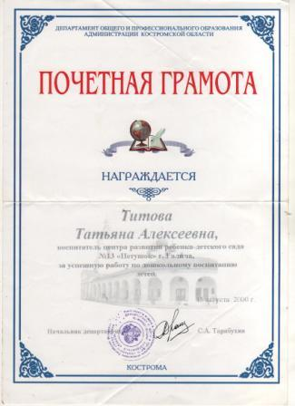
Нагрудный знак Почетный работник общего образования РФ
За заслуги в области образования
.

Министерство Образования
Приказ№403/к - Н
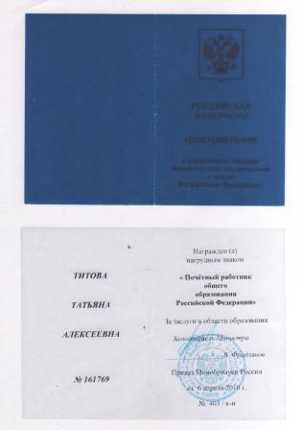
От 6..04.2010г
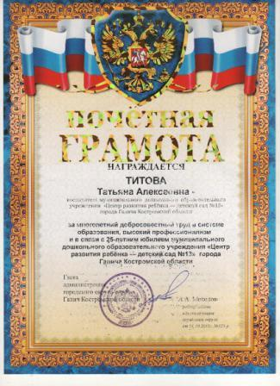
Почетная грамота
За многолетний добросовестный труд в системе образования, высокий профессионализм и в связи с 25-летним юбилеем МДОУ «Центр развития ребенка – детский сад №13»г. Галича

Распоряжение администрации городского округа-
город Галич Костромской области

От 01.10.2010г. №525-р

Диплом
За участие в муниципальном конкурсе педагогов
в номинации «Методические разработки по теме»

Отдел образования администрации городского округа –
город Галич Костромской области

Приказ № 88 от 23.03.2012г

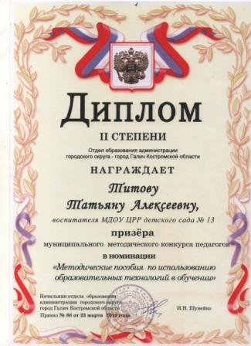

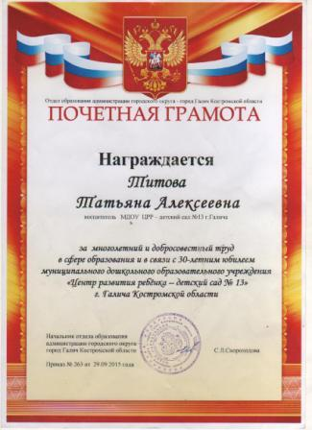
Почетная грамота
За многолетний и добросовестный труд в сфере образования и в связи с 30-летним юбилеем
МДОУ «Центр развития ребенка – детский сад №13»г. Галича

Отдел образования администрации городского округа –
город Галич Костромской области

Приказ №263 от 29.09.2015г

